PHÒNG GD & ĐT TAM NÔNG |  |  | CỘNG HÒA XÃ HỘI CHỦ NGHĨA VIỆT NAM
TRƯỜNG THCS PHÚ THỌ |  |  | Độc lập – Tự do – Hạnh phúc
 | –––––––––– |  | –––––––––––––––––––––––––––

PHIẾU CUNG CẤP THÔNG TIN, DỮ LIỆU
CHO CỔNG THÔNG TIN ĐIỆN TỬ TRƯỜNG

1. Tên người gửi: Ngô Kiêm Yến – Trường trung học cơ sở Phú Thọ
2. Thời gian gửi: Ngày 31/3/2022
3. Tin thuộc loại: Chuyên mục - Hoạt động Đoàn – Đội.
4. Thông tin:
- Tên tiêu đề tin cần đăng: Đại hội Liên đội trường trung học cơ sở Phú Thọ nhiệm kỳ 2021 - 2022.
- Tóm tắt:
Nhằm đánh giá quá trình hoạt động của Liên đội trường trung học cơ sở Phú Thọ trong năm học qua đồng thời đề ra phương hướng, nhiệm vụ năm học mới.
- Chiều ngày 30/3/2022, Đại hội Liên đội trường trung học cơ sở Phú Thọ nhiệm kỳ 2021 - 2022.
- Tin chi tiết:
ĐẠI HỘI LIÊN ĐỘI TRƯỜNG TRUNG HỌC CƠ SỞ PHÚ THỌ
NHIỆM KỲ 2021 - 2022
Vào lúc 14 giờ ngày 30/3/2022, Liên đội Trường trung học cơ sở Phú Thọ tổ chức đại hội liên đội nhiệm kỳ 2021 – 2022.
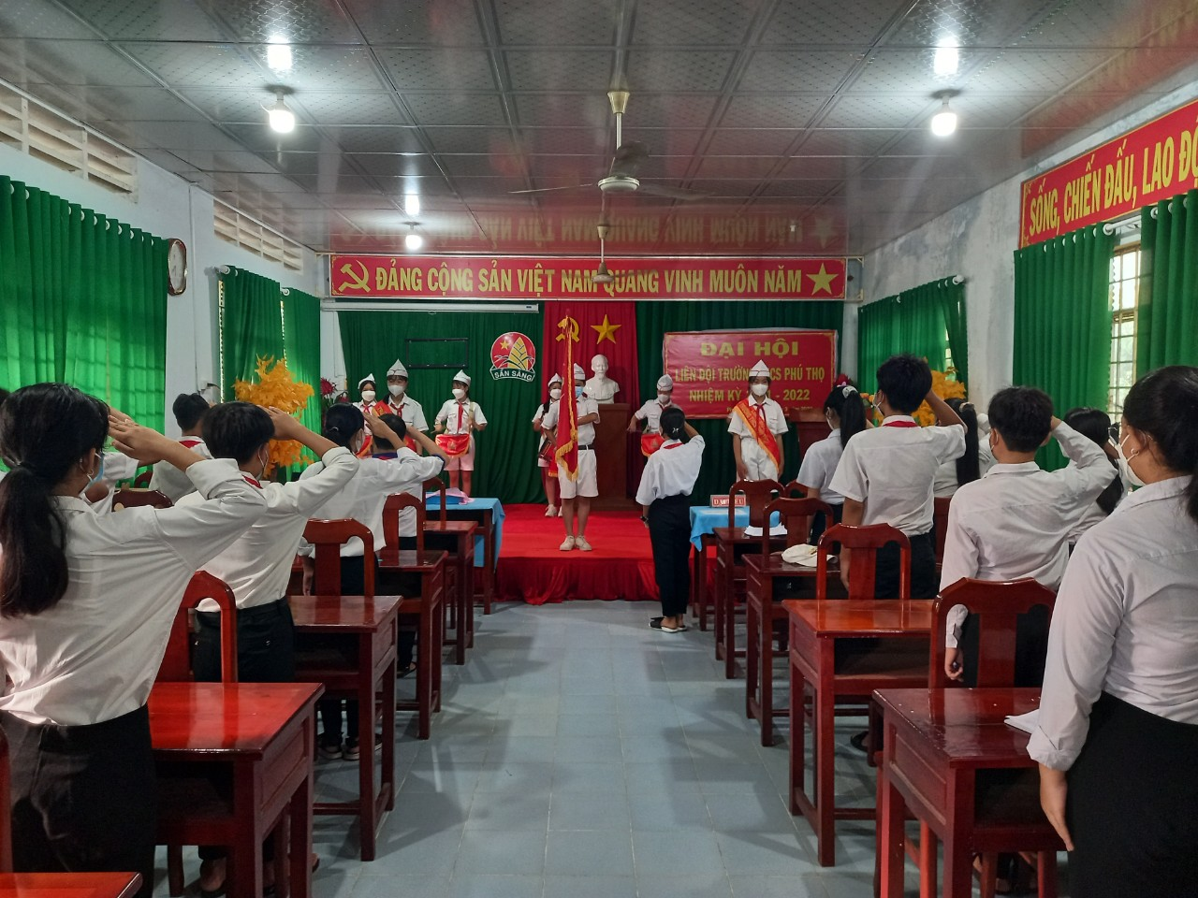
Đội nghi thức
Trong năm học 2020 – 2021, công tác đội của trường đã đạt được nhiều kết quả như: Tổ chức thăm hỏi gia đình chính sách, thực hiện phong trào vòng tay bạn bè cho các bạn khó khăn, hoạt động giáo dục kỹ năng sống, tổ chức nhiều hoạt động vui chơi bổ ích cho các bạn đội viên như trò chơi dân gian, làm báo tường, hoạt động dã ngoại, hành trình đến với địa chỉ đỏ…. Nổi bật trong năm học qua liên đội đã hoàn thành xuất sắc nhiệm vụ. Tiếp tục phát huy các kết quả đạt được, phương hướng năm học 2021 – 2022, liên đội đẩy mạnh tổ chức các hoạt động giáo dục kỹ năng sống, kỹ năng người đội viên, tiếp tục duy trì hoạt động thăm hỏi gia đình chính sách, mẹ Việt Nam anh hùng, hổ trợ lâu dài cho đội viên có hoàn cảnh khó khăn, hổ trợ các đội viên bị covid-19, nâng cao ý thức công tác phòng chống dịch covid -19, đảm bảo sức khỏe trong tình hình dịch bệnh, tổ chức các hoạt động vui chơi cho đội viên phù hợp với điều kiện thực tế.
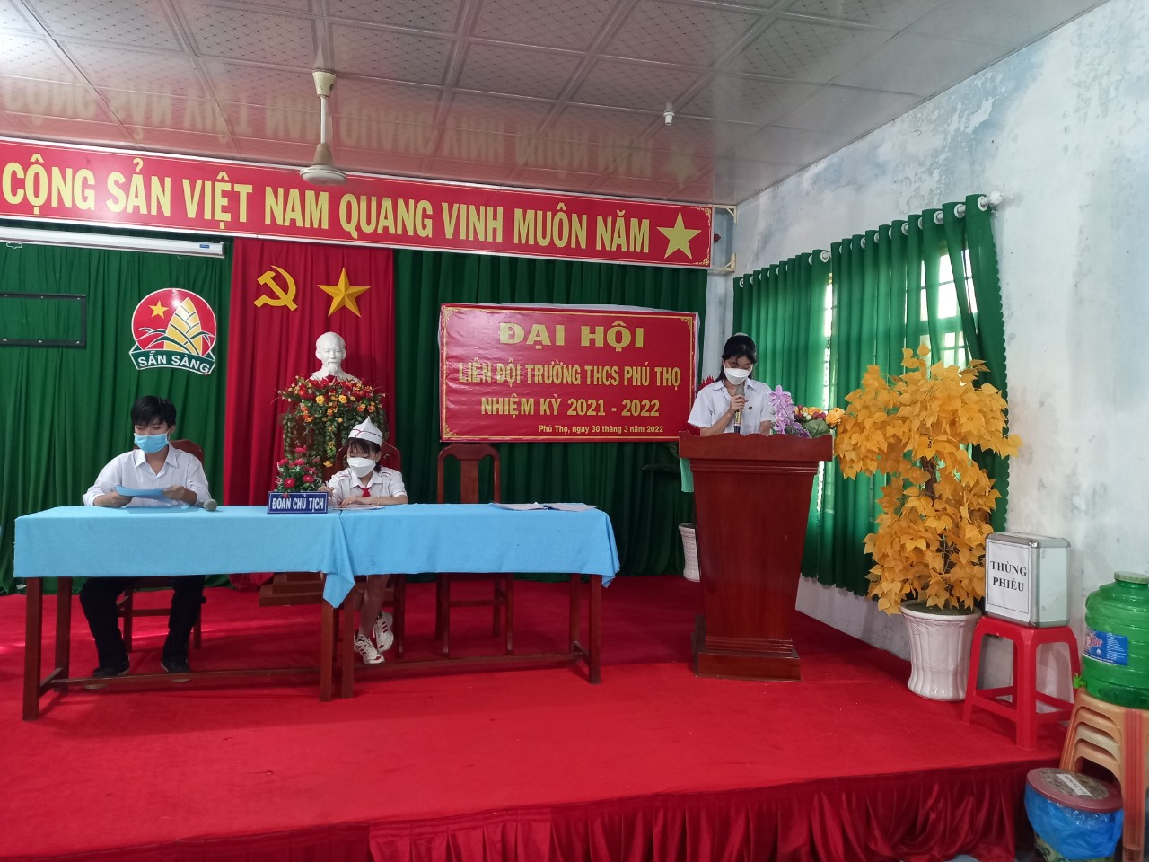
Nguyễn Thị Thúy An thông qua báo cáo hoạt động năm học 2020 -2021 và phương hướng nhiệm vụ năm học 2021 -2022
Đại hội cũng tiến hành bầu ra Ban chỉ huy liên đội nhiệm kỳ 2021 – 2022 với 13 đội viên tiêu biểu, bạn Nguyễn Thị Thúy An – chi đội 8A3 đắc cử chức Liên đội trưởng, bạn Lê Thi Ánh Dương – chi đội 7A1 và Nguyễn Thị Phương Trinh – chi đội 6A3 đắc cử chức Liên đội phó.
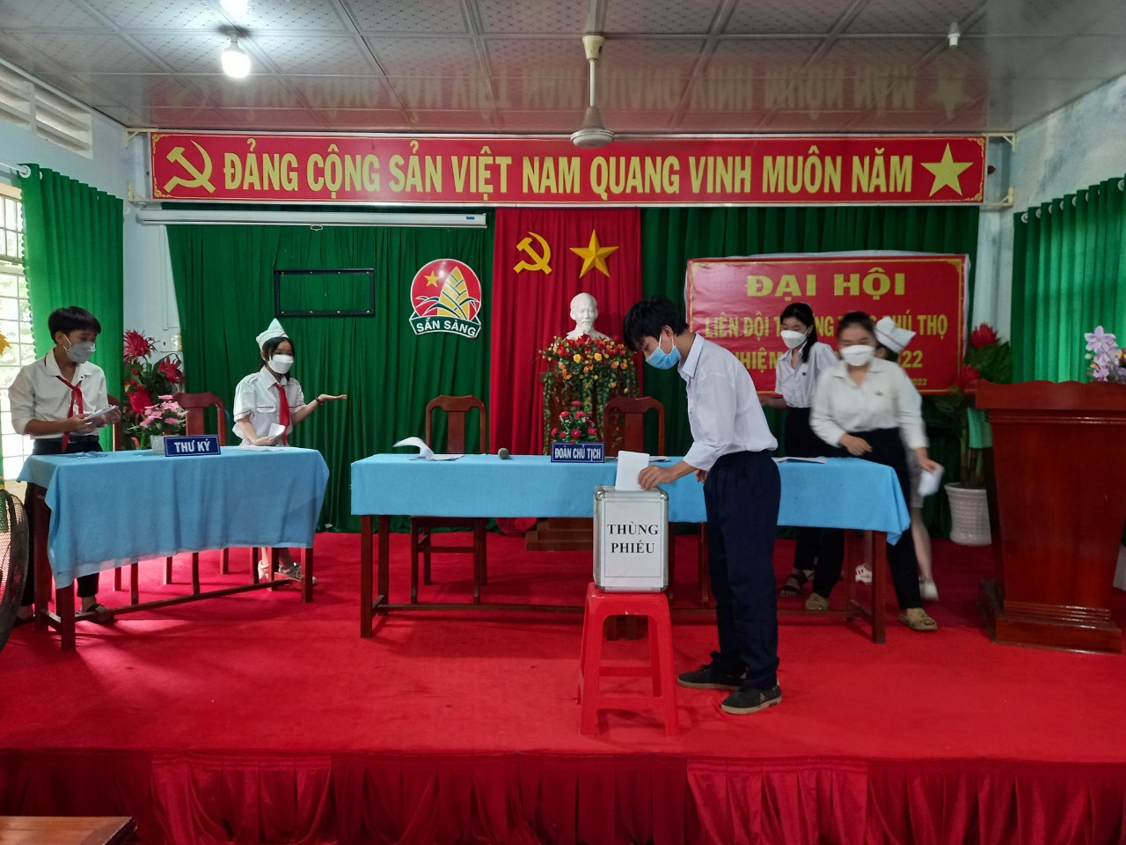
Tiến hành bầu Ban chỉ huy nhiệm kỳ mới
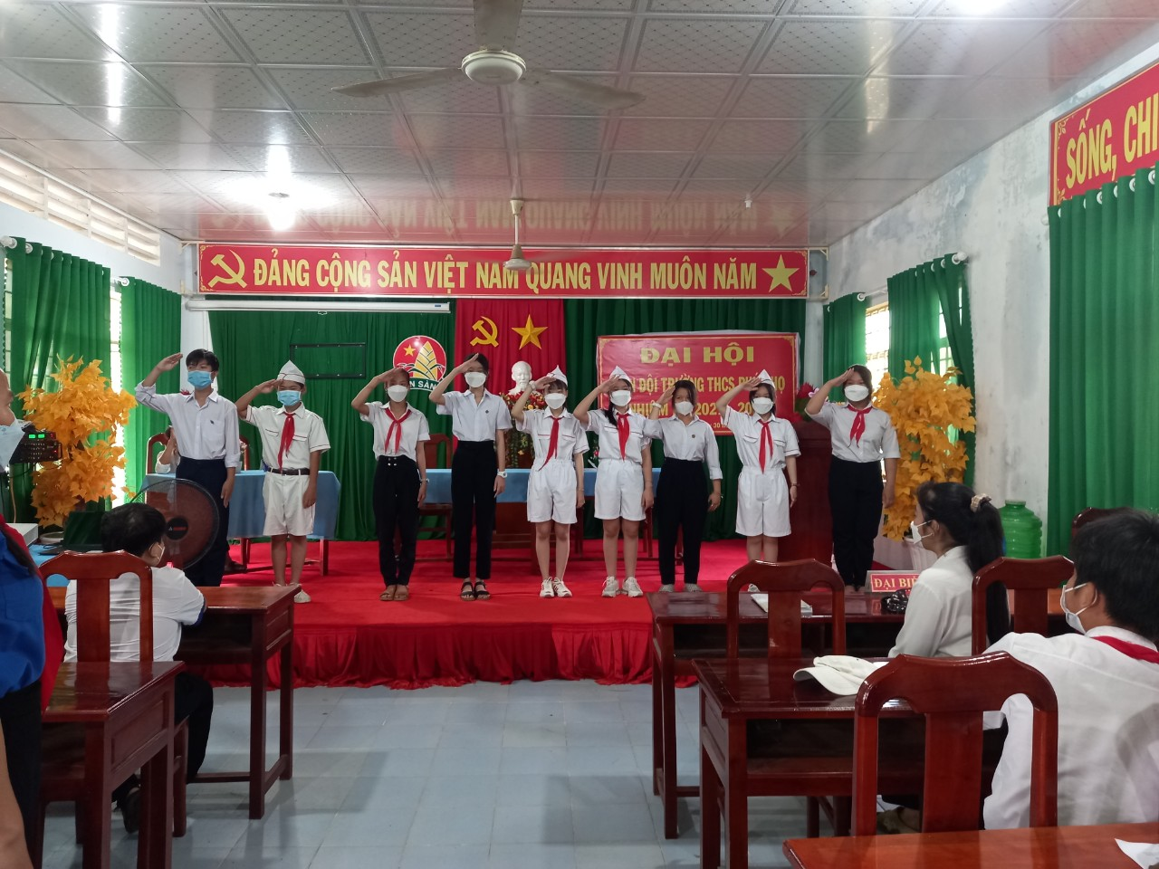
Ban chỉ huy nhiệm kỳ mới ra mắt
Kết thúc Đại hội đại biểu thống nhất với Nghị quyết đại hội và quyết tâm thực hiện các nhiệm vụ trong năm học 2021 - 2022 với những thành tích cao nhất .
DUYỆT HIỆU TRƯỞNG | NGƯỜI VIẾT  Ngô Kiêm Yến

